Escuela Normal de Educación Preescolar

Evidencia 1 UNIDAD 2

Ciclo escolar 2022-2023

Análisis de prácticas de contextos escolares

Docente :

Rosa Vela del Rio Tijerina

Alumna :

Joseline Yarely Bustos Castillo

|  |  |
| --- | --- |
| **TEMA** | Unidad II. Saber pedagógico e interacción en el aula. |
| Dominios y desempeños del perfil de egreso | Desarrolla el pensamiento reflexivo, crítico, creativo y sistémico y actúa desde el respeto, la cooperación, la solidaridad, la inclusión y la preocupación por el bien común |
| Perfil profesional | Caracteriza la diversidad de la población escolar que atiende, considerando modalidad, contextos socioculturales y niveles de desarrollo cognitivo, físico y socioemocional, para establecer una práctica docente situada e incluyente. |
| **ACUERDOS DE EVALUACION** | realizar los procesos de observación  realizar el análisis de los procesos  redactar el primer escrito  conformar la versión final del relato |
| **PRODUCTO** | elaboración de un relato en forma de narrativa para describir los aspectos manejados en la unidad de acuerdo a la descripción de una imagen |
| **CONDICIONES PARA EL PORTAFOLIO** | se elabora el relato, se reescribe complementando elementos, se revisa y describe en el formato, y se entrega en escuela en red como evidencia de unidad |

ACTIVIDA: narrativa

Trabajo para presentar:

Narrativa para construir un relato con los elementos solicitados describiendo la imagen seleccionada. Tomando en cuenta estas prácticas de observación

**Primera observación:**

A lo largo que estado en la carrera y a las observaciones que me ha tocado llevar me he dado cuenta de la diversidad de elementos que se puedan poner para realizar un ambiente alfabetizador ya que es de suma importancia debido a que una escuela debe promover la alfabetización para el desarrollo favorable del niño y para esto requiere un ambiente que favorezca el desarrollo de actividades de lectura y escritura significativas. El ambiente alfabetizador se crea mediante la introducción de variados portadores de textos en las aulas: libros, revistas, afiches, juegos, diarios, envases, etc

Con lo anterior mencionado nos podemos dar cuenta que es de suma importancia que los niños pequeños estén rodeados de un ambiente con diversidad de apoyos visuales para que de esta manera favorecer su desarrollo y que sea más fácil y mejor para el niño y que a lo largo de la vida tenga experiencias cercanas a ambientes de este estilo y buenos ya que estos impactaran para el resto de su vida adulta e implicaran en la mayoría la manera en la que se desarrollaran en la sociedad.

Mis dos jornadas de observación las lleve a cabo en el jardín de Niños Ramon G. Bonofil pude observar diversas cosas que en mi opinión considero que no están del todo bien en diversos aspectos

Teniendo en cuenta la importancia que tiene el contexto para la adquisición de los conocimientos del niño, este influye en su mayoría. En el jardín pudimos observar un ambiente agradable ya que tanto como la relación docente/alumno, docente/padres de familia, a simple vista se podía observar que era agradable y existía comunicación en ambas partes, en el aspecto económico se encontraba en medio, esto no limita a que los niños tengan una barrera de aprendizaje que les pueda afectar. Solo que si nos enfocamos un poco más en el ámbito de los problemas ambientales que presentan os problemas ambientales, tenemos que entender que son los problemas ambientales para comprenderlos y de esta manera identificarlos, los problemas ambientales se definen como la contaminación a la introducción de elementos que son dañinos para el medio ambiente por causar un impacto negativo en el a los seres humanos, animales y plantas

En el aspecto educativo afecta en gran medida en el desarrollo de los niños, por ejemplo la contaminación del aire interfiere en el desarrollo neurológico, desarrollo psíquico y motor lo que interfiere para que los niños tengan un desarrollo pleno y puedan adquirir los aspectos necesarios

Tenemos que tener cuidado con esto ya que todos podemos empezar hacer un cambio para que esto no siga sucediendo, esto es una gran problemática no sólo porque nos afecta mente enfermedades sino que también nos afecta en el nivel educativo niños pequeños que se encuentran en el preescolar ya que en este tapa cerebro presenta mayor disposición para recibir estímulos que favorecen la socialización creatividad a su vez el niño aprender autorregularse emociones y relacionarse con los otros niños, importancia ya que lo que sea adquirida aquí le servirá para el resto de su vida en cómo se desarrollará en la sociedad

Sabiendo que impacto tiene la contaminación en la sociedad un pequeño análisis de la observación que se la llevó a cabo los días”. “ en el jardín Ramón G Bonofil pudimos observar que no es un jardín que tiene tantos problemas ambientales ya que el jardín se encuentra libre de residuos acumulados en su gran mayoría, aspectos que nos llamaron la atención que era que no hacían algo para tratar de solucionar o hacer un cambio para reducir ciertos problemas que se pudieran presentar, sabiendo la importancia que tiene el contexto al momento de la adquisición de los conocimientos, dentro de los aspectos negativos que tenía el jardín es que no tenía suficientes árboles y al observar tampoco se podía encontrar ningún tipo de lugar donde se pudiera plantar o sembrar para hacer un cambio, otro punto que hay que retomar es que había muy poquitos botes de basura ya que sólo se encontraba uno en el jardín niños no hacían uso de el, y esto es muy perjudicial tanto para el medio ambiente como para el contexto en el que se encuentran

Respecto a las observaciones ya la identificación de la problemática que está presente se puede tomar cartas en el asunto para hacer un pequeño cambio y no afectar al desarrollo físico e intelectual de los niños ya que esto implica en como el niño adquirirá los conocimientos necesarios ya que esto forma parte de su contexto.

**Observación mediante una foto:**

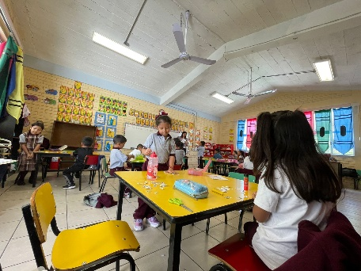En las observaciones que se llevaron a cabo en el jardín de niños y respectó a las actividades que aplicamos esto nos llenó de emociones tanto a nosotros, la docente y a los niños ya que es un cambio de siempre la misma rutina de llevar sus clases con la maestra Faviola

La docente nos brindó un momento para realizar las actividades que se nos indicaron aplicar por parte de la escuela Normal de Educación Preescolar, esto fue un proceso ya que al momento de realizar y plantear las estrategias que se llevarán a cabo surgieron emociones, como nervios, terror, emoción muchas más ya que es algo que en lo personal nunca había hecho, nunca había aplicado una actividad yo sola ante muchos niños, tenía miedo ya que no sabía cuál va a ser su respuesta y si va a poder lograrlo o no. Pero llegó el día, el día el cual teníamos que aplicar las actividades, en este caso tuvimos que aplicar tres actividades la primera fue dentro del salón qué se trataba sobre las emociones, fue un poco complicado porque fue la primera actividad que realizamos y no sabíamos la respuesta de los niños poder lograr realizarla, ya que no sabíamos cuál era el conocimiento previo que tenían respecto a este tema.

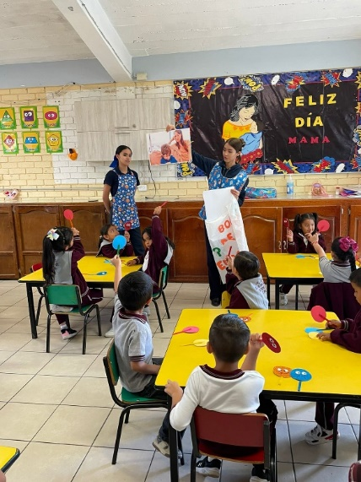Nos podemos percatar que todos los niños estaban familiarizados con cuestión de las emociones que fueron las que aplicamos fue , felicidad, tristeza y enojo, al momento de realizar las actividades le explicamos la dinámica de los niños facilidad la llevaron a cabo preguntas la cual nos ayuda a saber a nosotros mismos si la actividad fue llevada correctamente o no si les dejó algún aprendizaje ya que en la primera etapa, identificar sus emociones para que de esa manera favorecer tanto en el nivel educativo y social fuera y dentro de la escuela.

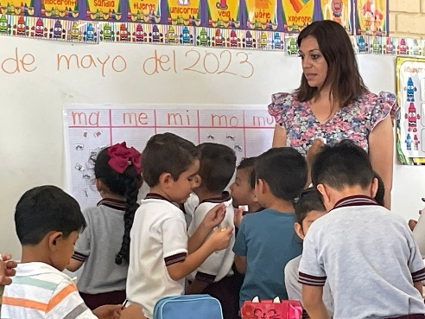Se puede decir que por parte de la docente se notó una gran disposición al momento de ayudarnos y a darnos el tiempo de aplicar la actividad a su vez la docente nos apoyaba en pequeños momentos donde se nos nublaba y no sabíamos qué hacer, la docente se notaba un poco confundida pero a la vez feliz ya que el momento de terminar la actividad nos dio las gracias y nos proporcionó consejos que nos pueden ayudar para nuestras próximas prácticas y aplicaciones actividades, esto me causa emoción y felicidad ya que me doy cuenta que esto es lo que en realidad de ser docente está rodeado de niños entenderlos entender sus necesidades en particular que tienen y que yo seré la guía para ellos para que puedan desarrollar las capacidades que necesitan y que necesitarán para el resto de su vida ya que el preescolar es la primera infancia, es la primera etapa en la que adquirirá todos los conocimientos que dictar en su futuro.

También un punto muy importante es que esto no se hubiera podido lograr si mi compañera Fernanda ya que considero que es un gran apoyo para que esto se hubiera podido llevar a cabo, ya que mutuamente nos apoye vamos para realizar las actividades y complementar la información que le brindamos a los niños

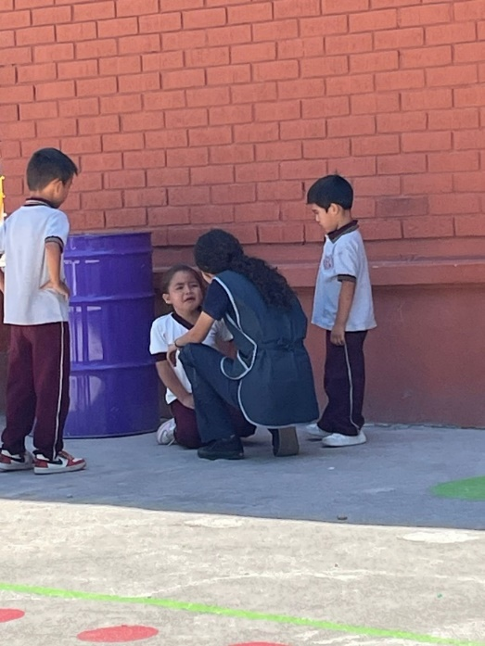Algo más que me impactó mucho fue que no nada más estar al pendiente y de brindarle la información a los niños habilidad ya que es cuidarlos en cualquier momento, surgió una situación en hora de receso el segundo día de observación ya que una niña que era un poco hiperactiva estaba jugando en las escaleras ( hay que tener en cuenta que el Jardín de niños está un poco inclinado y tiene muchas escaleras por lo tanto considero que es un poco peligroso para ellos) estaba jugando a las escaleras tuvo un percance y se resbaló por lo cual se agarró llorar, pude observar que no había ninguna maestra la cual se percatarán esta situación por lo cual una de mis compañeras acudió a ayudar busco alguna maestra y no le encontraba por lo cual se sentía un poco de desesperación porque no sabíamos qué hacer hasta que las maestras escucharon la situación y acudieron por lo tanto la niña estaba llorando, nos damos cuenta que una docente no sólo enfrenta la dificultad de enseñar a los niños y de impartir los conocimientos los aprendizajes clave que les puede ayudar sino que también hay otras cualidades que la docente tiene que afrontar y que tenemos que tener en cuenta.

Se aplicaron dos actividades más las cual considero que los niños, la segunda es una actividad activación física que se realizó fuera del salón de clases y no estaban felices ya que tendremos que salir al patio realizar un pequeño Reality junto con sus demás compañeros de otros grados que no estaban felices, contentos y alegres por lo cual esto fue un gran apoyo por su parte ya que pusieron la mayor atención posible y realizamos las actividades

La otra actividad que se lleva a cabo fue la de plantar unas plantitas en unas macetas que fueron realizadas con materiales reciclados (botellas de plástico) en esta se pudo ver notado felicidad ya que era algo que normalmente la maestra no implementaba como actividad aunque un niño se podía notar enojo e ira ya que no podían lograrlo y no les quedaba como ellos querían, por lo cual yo y mi compañera María Fernanda le brindamos nuestro apoyo para que le saliera de la mejor manera aunque aún no se negaban aceptaba nuestra ayuda, por lo cual la docente también nos ayudó a que los niños pudieran trasplantar sus plantitas a la botella con éxito. Al momento de ver los resultados obtenidos me causó felicidad, felicidad ya qué sé que eligió la carrera correcta a la cual me quiero dedicar el resto de mi vida ya que a cambio tengo sonrisas y abrazos de los niños y de aquí me doy cuenta que estoy haciendo un buen trabajo y estoy aportando algo para 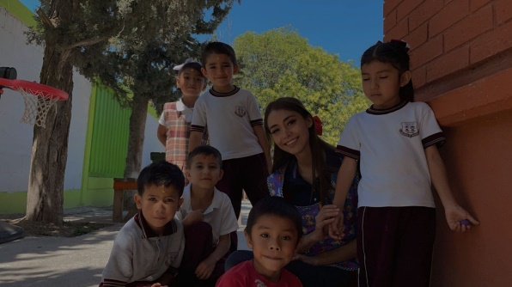el resto de sus vidas.

**Nota reflexiva**

En las dos observaciones que lleve a cabo mis entre distintas cosas ya que en la primera jornada de observación además en el campo de lenguaje y lectoescritura, en esta jornada observación me sentiré más en las distintas emociones que surgen en el jardín de niños tanto para los niños y las docentes y a su vez a nosotras mismas que vamos a practicar y observar

Ya que hay que tener en cuenta esto debido que es algo que surge y qué pasa es algo de lo cual se dicta todo y como se lleve esto es la manera que surgirá todos los procesos y a su vez los resultados que se obtendrán

La reflexión que me queda al respecto leer estas observaciones es que es de suma importancia tanto el campo de lenguaje de la lectoescritura como el de las emociones ya que yo considero que ninguno es más y menos importante ya que los dos van agarrados de la mano

Y los dos son de suma importancia tenerlos en cuenta para que se pueda lograr y tener una educación de calidad ya que no sólo hay que entrar en los conocimientos sino en los sentimientos y las emociones que esto surge ya que esto marca a los niños desde la primera infancia y es algo que marcará a lo largo de su vida adulta

Respecto a esto me dado cuenta que la carrera una carrera fácil ya que hay diferentes ámbitos en los cuales uno como docente se tiene que centrar si no nada más en lo social, considero que es una carrera muy linda a la cual me quiero dedicar el resto de mi vida.

**RUBRICA**

ESCUELA NORMAL DE EDUCACIÓN PREESCOLAR

Asignatura: ACERCAMIENTO A PRACTICAS EDUCATIVAS Y COMUNITARIAS

Ciclo escolar 2022-2023

Maestra: ROSA VELIA DEL RIO TIJERINA

Nombre del alumno: ____________________________________ grado _______ sección ______

|  |  |  |  |  |  |
| --- | --- | --- | --- | --- | --- |
| Rúbrica: narrativa | | | | | |
| ASPECTOS DEL PERFIL GENERAL  Es productor de saber y conocimiento pedagógico, didáctico y disciplinar, reconoce y valora la investigación educativa y la producción de conocimiento desde la experiencia  Desarrolla el pensamiento reflexivo, crítico, creativo y sistémico y actúa desde el respeto, la cooperación, la solidaridad, la inclusión y la preocupación por el bien común  PERFIL PROFESIONAL  Desarrolla una cultura digital para generar procesos de aprendizaje significativo, colaborativo, ético e incluyente en diferentes escenarios y contextos coherentes con el plan y programas de estudio vigentes.  Caracteriza la diversidad de la población escolar que atiende, considerando modalidad, contextos socioculturales y niveles de desarrollo cognitivo, físico y socioemocional, para establecer una práctica docente situada e incluyente. | | | Problema:  los estudiantes reconocerán las prácticas docentes que se desarrollan en las aulas preescolares, en razón de los procesos de enseñar y aprender. Propiciará un acercamiento a las aulas con la finalidad de que observen las relaciones e interacciones que se generan entre el personal docente, entre el alumnado alumnos y los contenidos escolares, a partir de las decisiones que toman a partir de sus saberes, expectativas, visiones y supuestos construidos en torno a la relación educativa. | | |
| Referentes | Preformal 5 | Receptivo 6 | Resolutivo 8-7 | Autónomo 9 | Estratégico 10 |
| **DISTINGUE CLARAMENTE LA INTRODUCCION, EL DESARROLLO Y DESENLACE** | No hay portada, ni presentación no elementos desarrollados | Registra la portada o presentación con errores e incompleta en sus elementos, no se aprecian alguno de los tres elementos solicitados | Elabora una portada o presentación desorganizada y con falta de 2 elementos los tres elementos se diferencian, pero no alcanzan a tener un desarrollo completo | Articula una portada y presentación correcta, solo con la falta de algún elemento (márgenes, sangría, interlineado, espaciado entre párrafos, limpieza) los tres elementos tienen sentido y desarrollo | Crea una portada y presentación correcta (márgenes, sangría, interlineado, espaciado entre párrafos, limpieza) y creativa los tres elementos tienen sentido y están claramente desarrollados |
| **UTILIZA UN COMIENZO ATRACTIVO** | No hay un inicio del relato | Reconoce algunos de los elementos relato, pero su inicio no amina a seguir con la lectura | Realiza una presentación, sin referirse concretamente al relato, animando a seguir con la lectura | Explica de qué trata el relato, describiendo algunos aspectos que enganchan en momentos a continuar con la lectura. Con algo de misterio | Teoriza y vincula con claridad de qué trata el relato especificando, en todo momento aspectos que enganchan para continuar con la lectura con misterio y originalidad |
| **EL RELATO ESTA DESARROLLADO DE FORMA COHERENTE** | No presenta desarrollo del relato | Identifica ideas que no tienen relación con lo que se quiere defender y compartir con los demás, en su tesis y argumentos, en el desarrollo hay incoherencias que afectan su comprensión | Realiza una exposición con poca claridad o da otro elemento de ideas a defender y compartir con los demás, en su tesis y argumentos. El relato presenta algunas incoherencias que no que no afectan su comprensión | Analiza correctamente, pero la expresión presenta algún error, en la idea a defender y compartir con los demás, en su tesis, los argumentos del relato no son del todo coherentes, pero se tiene buena comprensión | Adapta y expone correctamente, utilizando una buena expresión la idea a defender y compartir con los demás en su tesis y argumentos logrando un desarrollo coherente del relato y una comprensión clara y novedosa |
| **CARACTERIZA DE MANERA ADECUADA A LOS PERSONALES** | No presenta la caracterización de ningún personaje | Describe sólo es una lista de los personajes, no hay una caracterización de ellos  No hay dialogo en el relato entre personajes | Comprende y nombra a los personajes de una forma muy básica, perdiendo se confunda uno con otros sin tener una clara distinción de ellos  La presencia del dialogo es poco significativa entre los personajes | Articula a los personajes presentados características personales de cada uno distinguiendo a cada uno de otros  Hay episodios de dialogo entre algunos personajes | Crea una organización de manera que hay conexión lógica entre los personajes caracterizando cada uno de ellos distinguiéndolos de otros  Hay episodios de dialogo entre los personajes |
| **EL RELATO ES ORTOGRÁFICAMENTE CORRECTO** | No hay orden en la sintaxis y se marcan más de 10 errores de ortografía | Registra en el informe más de 5 errores  Ortográficos y más de 5 errores sintácticos. | Realiza un informe que presenta entre 3 y 5 errores ortográficos.  y entre 3 y 5 errores sintácticos | Articula un informe que presenta dos errores de ortografía  Y presenta a lo menos de 2 errores sintácticos | Crea un informe que no presenta errores de ortografía  Y no presenta errores sintácticos |
| **SITUA LA ACCION EN AMBIENTES Y LUGARES APROPIADOS** | No presenta un contenido referente la presentación de la situación | Identifica en la presentación solo un elemento de la situación  Apenas hay menciones de la ambientación | Realiza una presentación de algunos de los elementos de la situación  La descripción de la ambientación es básica pero suficiente para recrear la acción | Analiza y describe en general de los elementos de la situación  La ambientación esta descrita de manera adecuada | Adapta y presenta ampliamente todos los puntos importantes de la situación  La ambientación esta descrita de manera adecuada |
| **MANTIENE EL NARRADOR ESCOGIDO (PRIMERA O TERCERA PERSONA) A LO LARGO DE LA NARRACIÓN** | No presenta una narrativa a lo largo del relato | Describe solo algunas ideas donde hay saltos de la persona narrativa que la hace confusa y poco clara para entender el relato | Ejecuta un resumen donde hay saltos en la persona de la narrativa que no afecta e hilo del relato | Formula de manera ordenada el escrito a lo largo de la narración se mantiene en general el narrador seleccionado dentro del relato | Adapta el argumento manteniéndolo a lo largo de la narración, se establece un escrito claro con base al narrador seleccionado dentro del relato |

Calificación final _________________